**Comprendre le parcours de 5 jeunes Afghans, partis de Kaboul pour rejoindre l’Europe.**

**⮱ Prends connaissance des documents suivants.**

**Document 1 : La situation de l’Afghanistan**

*Depuis août 2021, les talibans1 ont repris le pouvoir en Afghanistan après avoir chassé le gouvernement précédent. Leur arrivée a complètement changé la vie du pays, surtout pour les femmes et les filles.*

Un an après la prise du pouvoir des Talibans par la force en Afghanistan, le constat est sans appel : la situation humanitaire s’est dramatiquement dégradée et les violations des droits de l’Homme y sont en constante augmentation, comme le souligne le rapport de la mission d’assistance des Nations unies en Afghanistan (MANUA) du 20 juillet. [ …]

La France condamne avec la plus grande fermeté la multiplication des violations graves et continues des droits de l’Homme, en particulier à l’encontre des femmes et des filles afghanes, auxquelles les Talibans ont notamment interdit tout déplacement de plus de 72 kilomètres en l’absence de parent masculin (décembre 2021), de prendre l’avion seule (mars) et d’accéder à l’école secondaire (mars). Les Talibans leur ont aussi imposé le port du voile intégral (mai).

D’après [www.diplomatie.gouv.fr](http://www.diplomatie.gouv.fr), 2022

1. Mouvement islamique fondamentaliste.

**Document 2 : Le parcours des cinq jeunes Afghans**

**Document 3** : « Cette épopée a également un cout : 20 000‑dollars (notamment pour rémunérer le passeur recruté à Kaboul, qui a organisé les différentes étapes dans chaque pays). [...] Dans la légalité, il aurait fallu à peu près 10 heures d'avion et environ 800 euros pour couvrir la même distance. »

**Olivier Lazzarotti**

« Habiter le monde », *La Documentation française*, juillet-aout 2014.

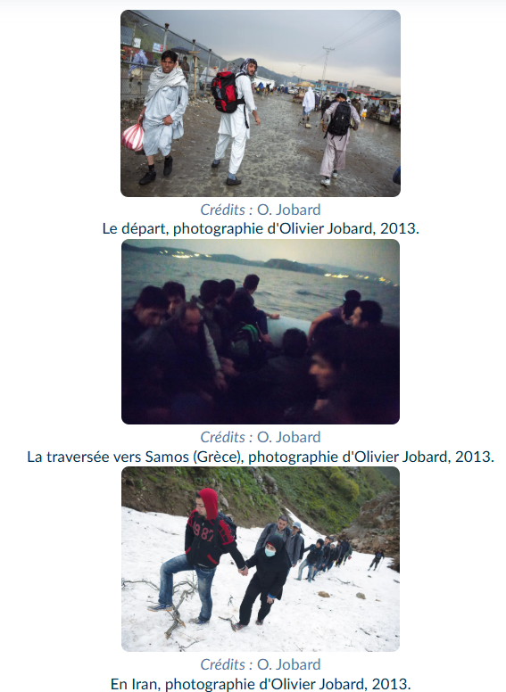

Aide -toi des informations des documents pour rédiger un texte qui raconte le parcours de ces cinq jeunes migrants en :

* Localisant l’Afghanistan (sur quel continent ? Situation par rapport aux pays voisins) (doc 2) ;
* Formulant des hypothèses sur ce qui les a poussés à quitter leur pays (doc 1) ;
* Détaillant les pays qu’ils ont traversé, les moyens de transport utilisés, le temps qu’ils ont mis à les traverser et les difficultés qu’ils ont rencontrées lors de leur voyage ;
* Précisant les dangers rencontrés et leurs désillusions.